Medieninformation

Benefizkonzert für Rojava
Sakina Teyna, Özlem Bulut, Golnar Shahyar, Sarvin Hazin, Omid Darvis, Casho Chualan u.v.m.

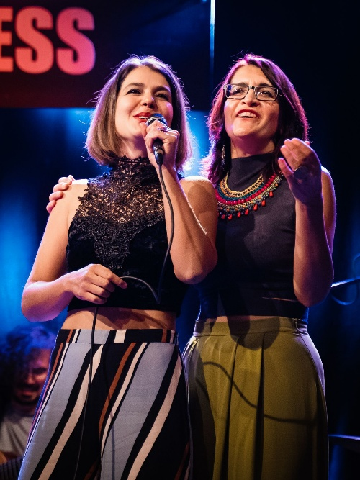
Unter dem Motto „Solidarität für Rojava“ laden in Wien lebende Künstler:innen und Aktivist:innen zu einem Benefizkonzert ein, das ein starkes Zeichen für Freiheit, Gerechtigkeit und Selbstbestimmung setzen soll. Die Veranstaltung bringt Stimmen unterschiedlicher Herkunft zusammen, um auf die prekäre humanitäre Situation der Zivilbevölkerung in Nordostsyrien aufmerksam zu machen. Mit dem Konzert soll nicht nur Bewusstsein geschaffen, sondern auch konkrete Unterstützung geleistet werden: Sämtliche Einnahmen und Spenden fließen in humanitäre Projekte der Volkshilfe Österreich und ihrer lokalen Partnerorganisationen in Syrien, die direkt vor Ort Menschen in Not helfen. Auf der Bühne stehen zahlreiche renommierte Musiker:innen, darunter Sakina Teyna, Özlem Bulut, Salah Ammo, Ibrahim Amir, Gani Mirzo, Mikail Aslan und Cemil Qoçgîrî.

Initiiert wird das Solidaritätskonzert vom Verein LeEZA gemeinsam mit Sakina Teyna, Özlem Bulut, Helin Çelik, Ibrahim Amir, Vooria Aria, Omid Darvish, Servin Hazin, Mazlum Nergiz, Kasho Chualan, Dilan Sengül, Salah Ammo und Scharmien Zandi. Gemeinsam wollen sie mit Musik und Kunst ein Zeichen der Hoffnung setzen und Unterstützung dorthin bringen, wo sie dringend gebraucht wird.

Termin: 8.5.2026
Beginn: 19:30 Uhr
Preise: Euro 50,-

Kartenvorverkauf: 1040 Wien, Argentinierstraße 37
von Montag bis Samstag von 13.00 bis 18.00 Uhr
Karten Hotline: 01/501 65/13306
www.akzent.at
Pressefotos in 300dpi und –texte für Ihre Ankündigung stehen auf unserer Website www.akzent.at in unserem Pressebereich zur Verfügung.

